**深 圳 市 质 量 协 会**

关于举办《组织精益管理评价准则》

（T／CAQ 10103-2016）标准宣贯培训的通知

各有关单位：

精益管理源自于精益生产（lean production），是衍生自丰田生产方式的一种管理哲学。它能够通过提高顾客满意度、降低成本、提高质量、加快流程速度和改善资本投入，使股东价值实现最大化。通过对标准的学习，帮助学员理解《组织精益管理评价准则》标准的条款要求及内涵，掌握精益生产与精益管理的常用工具方法，指导企业建立精益运营机制。此次培训由深圳市市场监督管理局主办，深圳市质量协会承办，现诚邀各企事业单位相关负责人积极参加。

1. 组织机构

主办单位：深圳市市场监督管理局

承办单位：深圳市质量协会

二、培训对象

企事业单位中高层领导，分管制造、供应链、质量/品质、研发的高级管理人员，精益推进负责人及项目团队成员，现场管理人员等。

三、培训内容

（一）精益管理的产生与发展；

（二）精益管理的基本原则与理念；

（三）《组织精益管理评价准则》团体标准解读；

（四）组织推进精益管理的路径；

（五）精益生产与精益管理的常用工具方法；

（六）案例分享；

（七）互动答疑。

四、培训时间和地点

培训时间：2020年9月8日，下午14:00-17:00

培训地点：深圳市福田区八卦路55号经理大厦1501室（八卦路与泥岗路交界处）。

五、培训费用

本次宣贯培训不收取企业任何费用，企业产生的交通食宿，费用自理。

六、报名方式

请于9月7日前把报名表发送至[13684911487@163.com](mailto:13684911487@163.com)。

联系人：邱丽珊，25114129，13684911487

纪炳旭，83234161, 13510104897

罗洁玲，13923799004

附件1：《组织精益管理评价准则》标准宣贯培训报名表

附件2：路线图

深圳市质量协会

2020年8月24日

**附件1：**

**报名表**

|  |  |  |  |  |  |  |  |  |  |  |
| --- | --- | --- | --- | --- | --- | --- | --- | --- | --- | --- |
| 活动名称 | **《组织精益管理评价准则》标准宣贯培训** | | | | | | | | | |
| 企业名称 |  | | | | | | | | | |
| 深圳市质量协会会员： □是 □否 | | | | | | | | | | |
| 联系人 |  | 部门 | | |  | | 职务 | |  | |
| 座机 |  | 手机 | | |  | | 传真 | |  | |
| E-mail |  | | | | | 学员人数 | | | | 共 人 |
| 参加人员姓名 | 部门及职务 | | 公司座机 | 手机号码 | | | | 邮箱 | | |
|  |  | |  |  | | | |  | | |
|  |  | |  |  | | | |  | | |
|  |  | |  |  | | | |  | | |
|  |  | |  |  | | | |  | | |
|  |  | |  |  | | | |  | | |
|  |  | |  |  | | | |  | | |
|  |  | |  |  | | | |  | | |
|  |  | |  |  | | | |  | | |
|  |  | |  |  | | | |  | | |
|  |  | |  |  | | | |  | | |
|  |  | |  |  | | | |  | | |
|  |  | |  |  | | | |  | | |
|  |  | |  |  | | | |  | | |
|  |  | |  |  | | | |  | | |
|  |  | |  |  | | | |  | | |
| 备注 | 请于9月7日前把培训报名表发送至13684911487@163.com | | | | | | | | | |

**附件2：**

**路线图**

**乘车路线：**

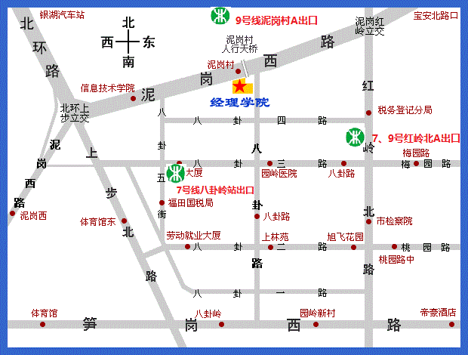

地铁线路

**地铁7号线**  
八卦岭站 （B 出口） 沿八卦五街步行至泥岗西路右转300米到学院，全程约0.62千米。

**地铁9号线**  
泥岗村站 （A出口） 出站向右后转步行经过泥岗村商业街，过泥岗人行天桥即到，全程约0.63千米;地铁7、9号交汇站：红岭北站（A出口） 出站前行50米沿八卦四路西行至八卦路交汇处向右转50米，全程约0.8千米。

公交线路

**泥岗村①站**  
[5路](javascript:void(0);) [201路](javascript:void(0);) [398路](javascript:void(0);) [e24路](javascript:void(0);) [m240路m358路](javascript:void(0);) [m360路](javascript:void(0);) [m364路](javascript:void(0);) [m437路](javascript:void(0);) [m476路m511路](javascript:void(0);) [m526路](javascript:void(0);) [高峰专线11路](javascript:void(0);) [高峰专线19路高峰专线5路](javascript:void(0);)，下车步行3分钟即到。

**泥岗村②站**

[e25路](javascript:void(0);) [e8路](javascript:void(0);) [m152路](javascript:void(0);) [m156路m224路](javascript:void(0);) [m358路](javascript:void(0);) [m389路](javascript:void(0);)，下车步行3分钟即到。

**泥岗村牌坊站**

[58路](javascript:void(0);) [58路大站快车](javascript:void(0);) [58路区间](javascript:void(0);) [398路e24路](javascript:void(0);) [m123路](javascript:void(0);) [m224路](javascript:void(0);) [m389路](javascript:void(0);) [m437路](javascript:void(0);) [m476路](javascript:void(0);)，过泥岗村天桥到对面即到。

**红岭泥岗立交站（红岭路与八卦四路交界处）**

[5路](javascript:void(0);) [8路](javascript:void(0);) [23路](javascript:void(0);) [57路](javascript:void(0);) [69路](javascript:void(0);) [79路85路](javascript:void(0);) [222路](javascript:void(0);) [321路](javascript:void(0);) [385路](javascript:void(0);) [e8路](javascript:void(0);) [m105路m193路](javascript:void(0);) [m360路](javascript:void(0);) [m389路](javascript:void(0);) [m463路](javascript:void(0);) [n16路](javascript:void(0);) [n17路n25路](javascript:void(0);) [n6路](javascript:void(0);) [高峰专线29号](javascript:void(0);)，下车步行10分钟即到。

**八卦路站**

**[8路](javascript:void(0);) [m152路](javascript:void(0);) [高峰专线24路](javascript:void(0);)**，下车后沿八卦路向泥岗西路方向走约10分钟即到。